**СОВРЕМЕННЫЕ ТЕНДЕНЦИИ РАЗВИТИЯ СЕТЕВЫХ СТРУКТУР**

***Белов М.Л.***

***Научный руководитель: Иванов И.И. – д.э.н., профессор***

***Кафедра «Производственный менеджмент» МГТУ «СТАНКИН»***

В современных экономических условиях процессы кооперации между участниками бизнеса все чаще строятся на принципах сетевой кооперации.

…

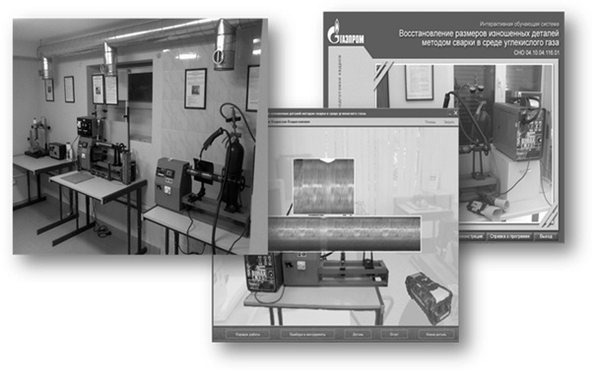

**Рис. 1. Учебные стенды – натурные модели технологических процессов ремонта и восстановления деталей технологического оборудования**

Таблица оформляется обычным шрифтом по левому краю, без абзаца:

Таблица 1

|  |  |  |
| --- | --- | --- |
| Параметр | Результаты математической обработки сигналов датчиков (с цифрового осциллографа) | Данные СПО |
| Частота задания (частота основной гармонической) 30 Гц,  режим холостого хода | | |
| *U*, В | 139,8223 | 143 |
| *I*, А | 1,569769 | 1,58 |

***Библиографический список:***

1. Иванов, И.И. Построение математической модели / И.И. Иванов и др. // Вестник МГТУ СТАНКИН. – № 1. – 2014. – С. 1-5.